**Zagrebačke kremšnite**

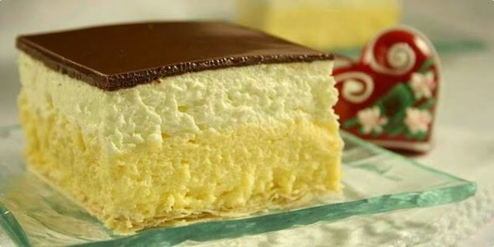

**Sastojci**

1 zamrznuto ili svježe lisnato tijesto (250 g)

**Krema**

10 jaja

250 g glatkog brašna

50 g kukuruznog škroba (gustin)

350 g šećera

40 g vanilin šećera

1 žlica ruma

2 l mlijeka

**Šlag**

500 ml slatkog vrhnja

**Čokoladna glazura**

200 g čokolade za kuhanje

100 g maslaca

Priprema

Lisnato tijesto tanko razvaljajte na dimenzije lima za pečenje. Razvaljano tijesto pomoću valjka prenesite na lim. Izbodite vilicom i stavite u pećnicu na 200 stupnjeva otprilike 15-20 minuta.

U dvije veće zdjele odvojite bjelanjke od žumanjaka. Bjelanjke istucite u čvrsti snijeg, a žumanjcima dodajte šećer i vanilin šećer te miksajte dok se sastojci ne povežu. U zdjelu sa žumanjcima dodajte 200 ml mlijeka i kratko miksajte, a ostatak mlijeka stavite u veći lonac na laganu vatru. U žumanjke postepeno dodajte brašno s kukuruznim škrobom i miješajte pjenjačom da ne ostanu grudice. Dobivenu smjesu ulijte u lonac s vrelim mlijekom, stalno miješajući pjenjačom.

Pojačajte vatru na srednje jaku, kuhajte još 10 minuta miješajući pjenjačom. Pred kraj dodajte rum, a zatim kremu sklonite s vatre.

U još toplu smjesu špatulom ili pjenjačom umiješajte tučeni snijeg. Dobivenu smjesu prelijte i poravnajte preko pečene kore.

U zasebnu zdjelu stavite slatko vrhnje te miksajte dok ne dobijete čvrsti šlag. Dobiveni šlag ravnomjerno rasporedite i zagladite po cijeloj površini kreme. Stavite u hladnjak na par sati kako bi se krema i šlag dovoljno stisnuli.

Na pari otopite čokoladu i maslac. Miješajte dok ne dobijete jednoličnu smjesu, sklonite s vatre i ostavite da se kratko ohladi. Još tekuću čokoladu prelijte preko šlaga te ju brzo i jednolično rasporedite. Stavite u hladnjak na par sati ili preko noći.